Dreisatz • Volumenberechnung

Faserlängen eines Kunststoff-Vlieses berechnen

Vlies aus Kunststoff wird in einem Spinnvlies-Prozess produziert. Dabei wird Kunststoff aufgeschmolzen, durch eine Platte mit vielen Löchern gedrückt (extrudiert) und mittels Luft zu dünnen Fasern verstreckt. Die Fasern bilden dann eine textile Fläche. Die so erzeugten Vliese werden z.B. in Babywindeln eingesetzt (als innerste oder äußerste Lage).

a) Es werden Fasern mit einem Durchmesser von d = 15 μm erzeugt. Wie viele Meter (Kilometer) Faserlänge wird erzeugt, wenn 100 g Kunststoff eingesetzt werden?

Hinweis: Der verwendete Kunststoff ist Polypropylen mit einer Dichte von
0,91 g/cm³. Polypropylen ist damit leichter als Wasser.

b) Ein typisches Flächengewicht eines solchen Vlieses beträgt 15 g/m². Wie viele Meter (Kilometer) Fasern befinden sich in 1 m² des Vlieses?

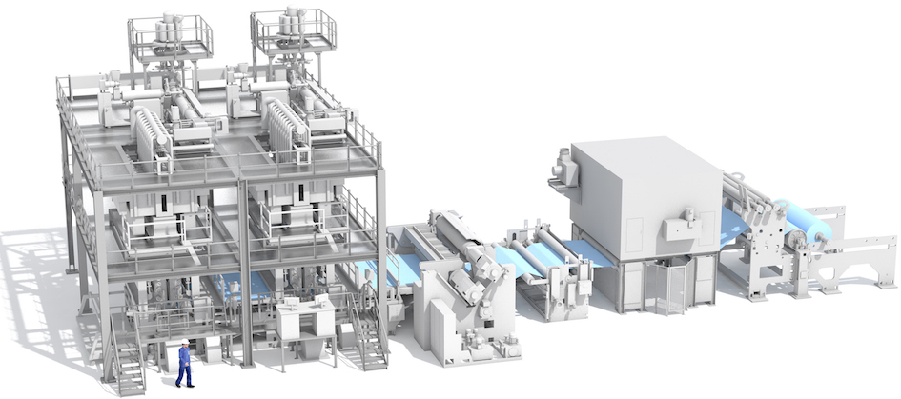

Erklärungen aus der Arbeitswelt
- Spinnvlies ist ein textiles Flächengebilde aus Kunststofffasern.
- Polypropylen ist ein durch Polymerisation hergestellter thermoplastischer Kunststoff mit dem Kurzzeichen PP. Er wird u.a. verwendet für Verpackungen, Rohrleitungen oder Fasern für Heimtextilien.
- Extrusion/extrudiert: Bei der Extrusion werden dickflüssige härtbare Massen unter Druck kontinuierlich aus Düsen herausgepresst.

Lösung
a) Polypropylen ist mit einer Dichte von 0,91 g/cm³ angegeben. Mittels Dreisatz kann ermittelt werden, welches Volumen 100 g Polypropylen hat.

0,91 g ⩠ 1 cm³
0,01 g ⩠ 0,011 cm³
100 g ⩠ 109,89 cm³ → V

Die Fasern sind zylinderförmig mit einem Durchmesser von d = 15 μm. Das Volumen V des Zylinders ist durch die vorgegebene Materialmenge von 100 g Polypropylen bekannt. Gesucht ist die Länge der Faser, die der Höhe h des Zylinders entspricht.

Für das Volumen eines Zylinders gilt:
V = π * (d/2)² * h

Umrechnen 15 μm in cm: 15 μm = 0,0015 cm

Einsetzen der bekannten Größen und lösen nach h liefert:
109,89 cm³ = π * (0,0015cm/2)² * h
109,89 cm³ : π : (0,0015cm/2)² = h
62185081,55 cm = h

Umrechnen 62185081,55 cm in m und km: 62185081,55 cm = 621850,82 m = 621,85 km

b) Das Flächengewicht beträgt 15 g/m², das heißt, in 1 m² Vlies sind 15 g des Materials enthalten.
Mittels Dreisatz kann ermittelt werden, welches Volumen 15 g Polypropylen hat.

0,91 g ⩠ 1 cm³
0,01 g ⩠ 0,011 cm³
15 g ⩠ 16,48 cm³ → V

Die Vorgehensweise ist analog zu Aufgabe a und es folgt:
h = 9327762,23 cm = 93277, 62 m = 93,28 km

Schlagworte zum Inhalt
Sekundarstufe I – Dreisatz – Umrechnungen – Volumen eines Zylinders – Dichte

